Evaluation de mathématiques :
NOM : ………………………….. Prénom : ………………………….

Exercice 1 :

Complète

Vecteurs qui ont la même direction que $\overset{→}{u}$ | Vecteurs qui ont le même sens que $\overset{→}{u}$ | Vecteurs qui ont la même longueur que $\overset{→}{u}$ | Vecteurs égaux au vecteur $\overset{→}{u}$

Trace le point A’ sachant que $\overset{→}{\text{AA}'}=\overset{→}{u}$

Trace le point B’ sachant que $\overset{→}{\text{BB}'}=\overset{→}{w'}$

Trace le point C’ sachant que $\overset{→}{\text{CC}\text{ '}}=\overset{→}{v1}$

Exercice 2 :

Tracer un triangle ABC.
1) Construire le point E tel que$\vec{\text{EA}}=\vec{\text{BC}}$.
- Construire le point D tel que $\vec{\text{BA}}+\vec{\text{BC}}=\vec{\text{BD}}$.
Exercice 3 :

1- Soit f une fonction linéaire telle que -2 a pour image 9.

- Déterminer le coefficient linéaire de cette fonction.

- Calculer ensuite f(3) et f(5) ;
- quel est le nombre ayant pour image - ?
- Tracer cette fonction linéaire en rouge sur le graphique.

2- Soit g une fonction linéaire telle que 3 a pour image 4.

- Déterminer le coefficient linéaire de cette fonction.

- Calculer ensuite g(-2) et g(2) ;
- quel est le nombre ayant pour image - ?
- Tracer cette fonction linéaire en bleu sur le même graphique.

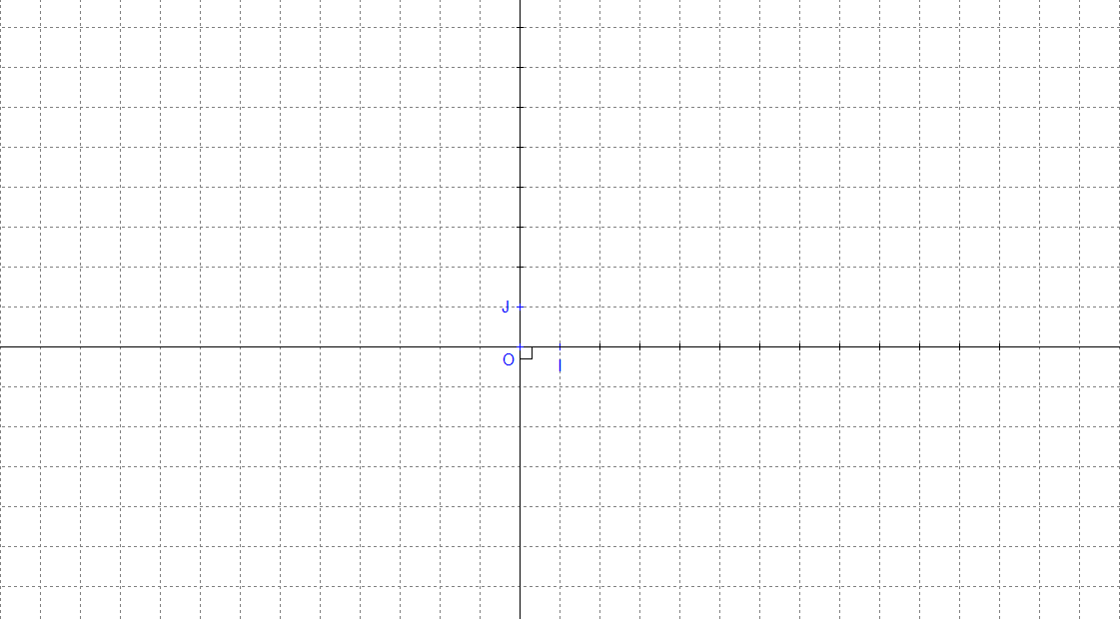

2 points pour la présentation

Barème : 7 / 3 / 8 / 2

